Технологические двери общего назначения
Технологические двери «Ирбис» предназначены для установки в офисах, технологических помещениях с низким и средним трафиком. Высокое качество изготовления, удобство эксплуатации. Множество цветовых решений и дополнительных опций.
Применение:
- В офисных и технических помещениях со средним и низким трафиком;
- В местах прохода людей;
- Для товара, находящегося в упакованном виде;
- В условиях постоянной влажности 80% и температуры от 0…+45⁰С
- В помещениях с отсутствием требований к гигиене;
- В условиях отсутствия агрессивных сред;
Характеристики:
- Материал полотна: многослойная сэндвич-панель обрамленная по периметру специальным алюминиевым профилем;
- Толщина полотна: 40 мм;
- Рама: толщина метала 1,5 мм, (варианты монтажа: «П-образная рама», «рама в обхват проема», «угловая рама»)
- Максимальные размеры: 2500мм х 2500 мм (Ш*В);
- Стандартный цвет: белый (RAL9003)

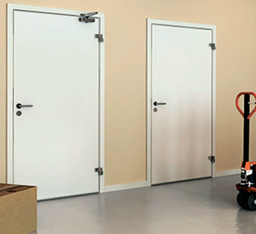

http://irbispro.ru/tehnologicheskie-dveri/rdton.html

